**Tài liệu đặc tả thiết kế**

**Phần mềm quản lý sản xuất**

**Tại công ty TNHH An Trung INDUSTRIES\*\***

**Hà Nội, 2023**

**APH | Phần mềm quản lý sản xuất.**

Tài liệu đặc tả yêu cầu

**Phiên bản tài liệu**

|  |  |  |  |
| --- | --- | --- | --- |
| **Ngày tháng** | **Phiên bản** | **Nội dung sửa lỗi** | **Ghi chú** |
| 15/02/2023 | 1.0 | Khởi tạo |  |
|  |  |  |  |
|  |  |  |  |
|  |  |  |  |
|  |  |  |  |

2

**APH | Phần mềm quản lý sản xuất.**

Tài liệu đặc tả yêu cầu

**Mục Lục**

1 Giới thiệu 4

1.1 Mục đích 4

1.2 Phạm vi 4

1.3 Từ viết tắt 4

1.4 So sánh với các hệ thống khác 4

Báo cáo tuần 3 6

# 1 Giới thiệu

* 1. Mục đích
* Tài liệu với mục đích mô tả thiết kế tối thiểu và các chức năng phải có trong mục đích xây dựng Phần mềm quản lý sản xuất
  1. Phạm vi
* Tài liệu thuộc phạm vi của ứng dụng “Phần mềm quản lý sản xuất
  1. Từ viết tắt

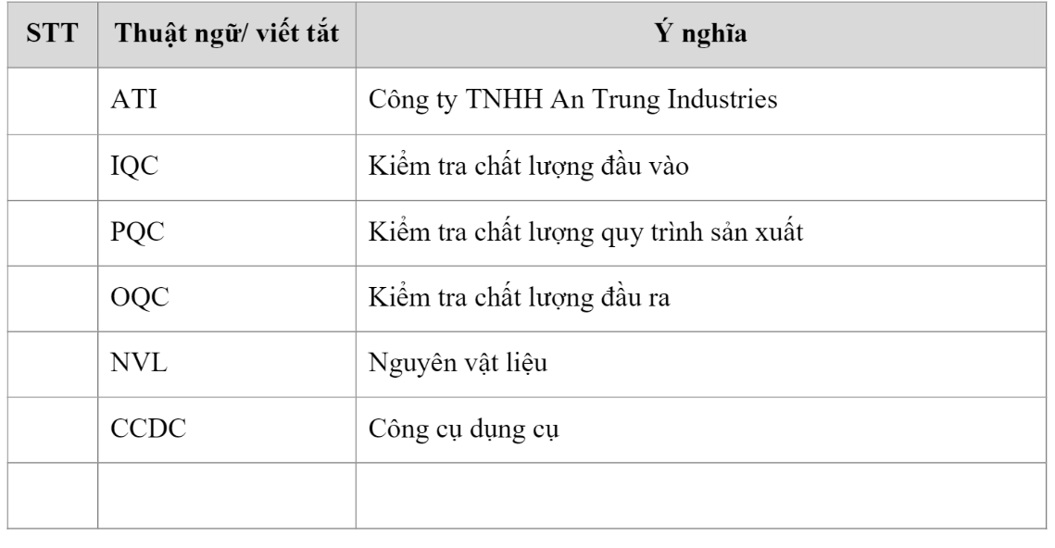

* 1. So sánh với các hệ thống khác
* Tùy chỉnh và phù hợp với nhu cầu của công ty: Giải pháp phần mềm sẽ được thiết kế dựa trên nhu cầu và yêu cầu cụ thể của công ty TNHH An Trung Industries.
* Dễ sử dụng: Giao diện đơn giản, thân thiện với người dùng, giúp người dùng dễ dàng thao tác và quản lý thông tin sản xuất.
* Hỗ trợ quản lý sản xuất trực quan: Giải pháp phần mềm cung cấp thông tin đầy đủ và minh bạch về quy trình sản xuất, giúp quản lý dễ dàng đưa ra các quyết định quan trọng.
* Tiết kiệm thời gian và chi phí: Giải pháp phần mềm giúp tối ưu hóa quy trình sản xuất, giảm thiểu sai sót và lỗi sản phẩm, giảm thiểu thời gian và chi phí cho quá trình sản xuất.

# Báo cáo tuần 3

Tên nhóm SE5(21012525@st.phenikaa-uni.edu.vn)

Thành viên nhóm

1.Hoàng Phú Trọng (Nhóm trưởng) *****

2.Nguyễn Trọng Huynh *****

3.Trần Văn Sáng *****

4.Phạm Văn Bình *****

5.Trần Ngọc Quý *****

6.Lê Trung Kiên *****